2021年江苏公务员考试行测B类试题（考试回忆版）

**一、常识判断**

　　1.党的十九届五中全会审议通过了《中共中央关于制定国民经济和社会发展第十四个五年规划和2035年远景目标的建议》。根据该《建议》，下列表述正确的是：

　　A．我国“十四五”期末要基本实现美丽中国建设目标

　　B．我国“十四五”经济社会发展要以构建新发展格局为主题

　　C．到2035年，我国要实现国民经济总量破人均收入再翻一番

　　D．到2035年，全体人民共同富裕取得更为明显的实质性进展

　　2.党的十九届五中全会摩画了我国到2035的法制蓝图。下列属于蓝图内容的是：

　　（1）基本建成法治国家、法治政府、法治社会

　　（2）基本建成德才兼备、高素质法制工作队伍

　　（3）基本实现国家治理体系和治理能力现代化

　　（4）人民平等参与、平等发展权利得到充分保障

　　A．（1）（2）（3）

　　B．（1）（2）（4）

　　C．（1）（3）（4）

　　D．（2）（3）（4）

　　3.习近平总书记指出：“要把新时代坚持和发展中国特色社会主义这场伟大社会革命进行好，我们党必须勇于自我革命，把党建设得更加坚强有力。”该论断蕴含的哲理的是：

　　A．人民在改造客观世界的过程中，改造主观世界的话，通过改造主观世界来改造客观世界

　　B．人民在客观规律面前，并不是消极被动的，能够认识和利用规律来改造客观世界

　　C．人的意识活动是一个能动的创造性过程，在认识和改造世界中，具有巨大的能动作用

　　D．人民在实践中所获得的真理，既是相对的，也是绝对的，是相对性与绝对性统一

　　4. 2020年11月15日，第四次区域全面经济伙伴关系协定领导人会议正式签署了《区域全面经济伙伴关系协定》。关于该协定，下列说法正确的是：

　　A．协定签署标志着全球参与人数最多、成员结构最多的东亚自贸区建成

　　B．协定由东盟十国发起，并邀请中国、日本、韩国、澳大利亚、俄罗斯等参加谈判

　　C．协定涵盖货物和服务贸易、争端解决、投资、知识产权、数字贸易、金融等议题

　　D．协定规定的货物贸易，零关税产品数整体超过90%，与世贸组织的成员开放度持平

　　5.习近平法治思想系统阐述了新时代全面依法治国的战略思想和工作部署，深刻回答了新时代为什么实行全面依法治国，怎样实行全面依法治国等一系列重大问题。下列表述属于习近平法治思想内容的是：

　　①坚持当对全面依法治国的领导，

　　②坚持统筹推进国内法治和涉外法治，

　　③坚持建设中国特色社会主义法治体系，

　　④坚持有法可依、有法必依、执法必严、违法必究。

　　A．①②③

　　B．①②④

　　C．①③④

　　D．②③④

　　6.实施更大范围、更宽领域、更深层次对外开放，必须建设更高水平开放型经济新体制。下列措施不符合这一要求的是：

　　A．稳慎推进人民币国际化

　　B．尽快取消负面清单管理制度

　　C．有序扩大服务业对外开放

　　D．赋予自贸区更大改革自主权

　　7.抗美援朝战争的胜利使得新中国真正站稳了脚跟，可谓“打得一拳开、免得百拳来”。对于这一论断，下列理解最准确的是：

　　A．抗美援朝战争粉碎了侵略者陈兵国门，进而将新中国扼杀在摇篮之中的图谋

　　B．抗美援朝战争深刻塑造了第二次世界大战结束以后亚洲乃至世界的格局

　　C．抗美援朝战争奠定了新中国在国际事务中的重要地位，彰显新中国大国地位

　　D．抗美援朝战争使人民军队取得了重要军事经验，极大促进了国防和军队现代化

　　8.芯片是现代信息社会的基石之一，是引领新一轮科技革命和产业变革的关键。下列关于芯片的说法不正确的是：

　　A．芯片是内含众多电子元件及连线的半导体基片

　　B．当今主流芯片的基层大都是用锗材料制造而成

　　C．摩尔定律预测了芯片上集成的晶体管数量增长的速度

　　D．芯片制造涉及学术界和产业界多学科领域的研究积累

　　9.2019年3月，甲与某村村委会签订土地承包合同，村委会将16亩土地发包给甲，承包期限10年。该村的S村民小组认为该地块为本组所有，于同年6月向县人民政府提出争议土地的确权申请。同年12月，县政府确认争议土地属于S村民小组所有甲不服该确认，欲提起行政复议。关于本案，下列说法正确的是：

　　A．县政府在确权过程中可以追加甲参与

　　B．甲对争议土地的确认享有独立请求权

　　C．县政府的确权决定侵犯甲的合法权益

　　D．甲可对土地归属的确认提起行政复议

　　10.某小区业主郑某将一公共车位装上地锁，据为已有。业主黄某多次向物业公司反映此情况，但物业公司未作处理。某日，黄某5岁女儿在楼下玩要时被该地锁拌倒受伤，花去5000余元医药费。关于本案的损失赔偿，下列说法正确的是：

　　A．郑某私装地锁，应由其承担赔偿责任

　　B．物业公司怠于管理，应由其承担赔偿责任

　　C．郑某和物业公司应共同承担赔偿责任

　　D．黄某未尽监护责任，应与郑某，物业公司共同承担赔偿责任

　　11.为整治电动自行车交通违法行为，某市交管部门向市民公开征求意见。下列建议中，交管部门不应采纳的是：

　　A．对电动自行车随机测速，超速严重的要依法处罚

　　B．禁止电动自行车在机动车禁鸣区内长时间按喇叭

　　C．有条件的路口，在人行横道线两侧划出电动自行车过街斑马线

　　D．违反交规的电动自行车骑车人要现场学法，答题合格才能离开

　　12.根据我国《行政许可法》《行政强制法》等相关法律法规，下列执法行为正确的是：

　　A．周某向颁证机关反映领到的许可证存在严重错误，颁证机关为此撤销了该许可

　　B．吴某拒不领回被依法扣押的涉案物品，相关执法机关将该物品作无主物处理

　　C．郑某持C1驾照驾驶摩托车发生交通事故，执法交警以无证驾驶为由对其作出处罚

　　D．王某运输未经检疫的生猪肉，检疫部门依法查扣后，对该批猪肉作无害化处理

　　13.某市房地产主管部门以甲公司违法经营为由，注销了该公司的房地产开发企业资质证书。甲公司不服，向法院提起行政诉讼。关于本案，下列说法不正确的是：

　　A．市房地产主管部门注销甲公司资质证书的行为属于行政处罚

　　B．甲公司被注销资质证书后，已不具有法人资格，应由股东向法院起诉

　　C．在市房地产主管部门作出注销资质证书决定前，甲公司有权要求听证

　　D．市房地产主管部门适用法律错误，法院应判决撤销其注销行为

　　14.为鼓励农民利用荒山荒坡进行规模化畜禽养殖，某县政府出台文件，取消了畜禽养殖的审批手续。张某响应政府号召，在承包林地的荒坡上建了养猪场，但未依法办理有关审批手续。县林业主管部门依据《森林法》《行政处罚法》等法律法规，对张某予以罚款并责令其恢复原状。张某不服，向法院提起行政诉讼，要求撤销县林业主管部门的处罚决定。关于本案，下列说法正确的是：

　　A．张某的诉请求依法不能成立，法院应驳回其诉讼请求

　　B．法院应将县政府列为共同被告，并判决撤销县政府的文件

　　C．法院应判决撤销县林业主管部门的处罚决定，并向县政府提出司法建议

　　D．张某应先向县政府申请复议，不服复议决定的，才能提起行政诉讼

　　15.某市农业农村局以甲公司经销的化肥抽检不合格为由，对该公司予以罚款并没收违法所得。甲公司在法定期限内既不申辩、提起行政复议和行政诉讼，又不缴纳罚款。在被法院强制执行后，甲公司向法院提起民事诉讼，要求化肥生产企业赔偿损失。一审、二审法院均认定该批次化肥为合格产品。甲公司败诉后，以民事判决书为证据，向该市农业农村局提起国家赔偿申请。关于本案，下列说法正确的是（）

　　A．甲公司在法定期限内放弃行政法律救济权利，应当自行承担损失

　　B．实施强制执行的法院对处罚决定审查不严，应当赔偿甲公司的损失

　　C．甲公司以民事判决确认的事实申请国家赔偿，缺乏事实根据

　　D．市农业农村局应当返还罚款和没收的违法所得，其余损失由甲公司自行承担

　**二、言语理解与表达**

　　16.严格规范公正文明执法，提高司法公信力，是维护民法典权威的有效手段。在贯彻落实民法典的过程中，政府部门尤其要注重把民法典作为行政决策、行政管理、行政监督的重要标尺，不得违背法律法规随意作出减损公民、法人和其他组织合法权益或增加其义务的决定。要规范行政许可、行政处罚、行政强制、行政征收、行政收费、行政检查、行政裁决等活动，提高依法行政能力和水平，依法严肃处理侵犯群众合法权益的行为和人员。

　　这段文字着重强调：

　　A．实施民法典能够切实保障广大群众的合法权益

　　B．实施民法典可以规范执法行为提高司法公信力

　　C．实施民法典将为政府部门各类执法行为制定实施细则

　　D．实施民法典将为政府部门依法行政提供相关法律依据

　　17.人类社会不是单向度的线性发展，得失之间的利弊需要仔细衡量。在雕版印刷快速发展之际，苏东坡曾对青年学子处于日传万纸的环境中“束书不观，游谈无根”的状态浩叹不已，我们今天何尝不是如此。电子媒体确实带来了文献获取的便利和平权，但是陷入信息海洋中的人类是否比以往吸收并传承了更多的知识，且因此生发出更高的智慧呢？

　　这段文字主要表达的观点是：

　　A．信息技术发展带给人类的利弊需要仔细权衡

　　B．人类陷入了信息海洋但并未汲取到更多知识

　　C．文献获取的便利并未给所有人带来多少智慧

　　D．尽管目前知识获取便利但其中也隐藏着弊端

　　18.为了消灭农田里的害虫，人类发明了三万种以上的农药，虽暂时控制了虫害，但同时消灭了昆虫的天敌，消灭了蜜蜂，导致一些蔬菜瓜果不能传粉，杂草会与庄稼争营养水分和空间，于是有人发明了除草剂，除草剂虽然暂时控制了杂草，但也促进了杂草进化，使之变得更难对付，更糟糕的是，除草剂同时也消灭了土壤中的有益微生物，一些原本具有固氮能力的固氮菌。乃至将多余氮素还原为大气中氮气的反硝化细菌也遭到了伤害，没有杂草呵护，农田变成板地，预计非常容易造成水土流失。

　　这段文字重在说明：

　　A．农业的发展不能过度依赖现代科技

　　B．研制精准杀灭虫害农药的紧迫性

　　C．既有农业生态系统被扰乱后的危害

　　D．现代农业技术有利有弊

　　19.在信息流动中，个体几乎居于风险的主要位置，即要承载由不确定风险所带来的所有后果。但是就信息获得、披露与结果承受等角度而言，个体基本上处于一种消极、被动的地位，而在很大程度上能够掌控相应风险或获得更为对称信息的，却是掌握个人信息的平台或企业一方。因此，往往是有风险者无法负担风险，而风险掌控者却可能在负担风险之时“缺席”。

　　这段文字接下来最有可能讨论的是：

　　A．如何规避个体在信息流动中产生的风险

　　B．如何让信息的获益方承担风险责任

　　C．信息流动中的风险究竟该如何掌控

　　D．信息平台与个人之间究竟由谁承担风险

　　20.纵观历史，我们会发现人们迫切地想知道未来会发生什么。从原始神话、宗教故事到民俗传说，都有许许多多关于“预测”的内容。这些预言有一个共同特点，就是“神秘”——知其然面不知其所以然。在自然发展历史上，科学家们也多次给出预测，其方法和神秘主义到然不同。比如在古希腊文明早期，哲学家奉勒斯游历巴比伦，了解了日月食发生的周期性规律，成功地预测了一次日食。 这个预测是基于巴比伦天文学家数百年的天文观测和规律总结，任何人只要努力学习研究，都可以做到。中国古代也有很多次这样成功的日月食预测。

　　这段文字意在说明：

　　A．历史上的很多预测其实就是猜测

　　B．人类早期预测主要是日月食预测

　　C．古代科学预测是基于对自然规律的认识

　　D．古今中外科学预测都有大量的成功案例

　　21.新冠肺炎疫情防控期间，部分地区公安机关利用警用无人机在“非接触式”情境中执行空中巡检、防控、运输、消毒、测温等空域警务任务。在运用警用无人机开展疫情防控工作时，应对人才供需失衡和空中执法能力不足等突出问题的基本策略是加强警航队伍建设和完善警用无人机执法流程，从而实现队伍机制和空中执法程序机制的不断健全。警用无人机的发展要注重执法打击能力和防控服务能力之间的平衡，不断促进执法手段和无人机应用的多样性和灵活性，更好地为政府处置重大疫情工作服务。

　　这段文字着重说明，警用无人机用于疫情防控：

　　A．所承担的主要任务

　　B．面对的挑战及应对

　　C．执法流程需要完善

　　D．需要灵活快速反应

　　22.①依据书法史界最新研究成果，有人提出应关注书写工具及其工艺特性、书写姿态、书写目的对于书法样式的决定性意义

　　②只有从书写工具对于书法样式的决定性影响上加以研究，才能变观风望气式的书法断代为有理可据的科学书法断代

　　③就书法样式的演变而言，古人很早就有所体察

　　④他们将书法样式的变迁归纳为“晋人尚韵，唐人尚法，宋人尚意，元明尚态”

　　⑤以此建立基于书法及风格笔画、部件、字势分析的书法断代方法论

　　⑥但是这种说法虚无缥缈，难以把握，更无法用作断代方法

　　将以上六个句子重新排列，语序正确的是：

　　A．②⑤⑥①③④

　　B．②③⑤④⑥①

　　C．③④⑥②①⑤

　　D．③②④⑤①⑥

　　23.为政之要，惟在得人。基层一线处在服务群众的最前沿，群众对美好生活的追求和期望丰富而多元，需要数量充足、专业对口的人才队伍去推动高效能治理。当前，我国社区类型发生了很大变化，社区承载的功能越来越多，社区情况复杂多变。便民服务拥军优属、养老助残、疫病防控、慈善教济等，都需要社区治理相关方如社区党组织、居委会、社区服务站、物业服务企业等具备专业应对能力。

　　这段文字主要强调的是：

　　A．需要切实提高基层社区工作治理水平

　　B．社区功能已突破传统认知而充分拓展

　　C．高效能社区治理需多方协同合作发力

　　D．社区治理需加强专业化人才队伍建设

　　24.中国目前并没有主流的廉租住宅供给渠道，低成本租赁住房的很多功能，是由非正规的“城中村”来承担的。近些年，南方和北方的城市发展差距越来越大，在对这一现象进行解释的研究中，城中村占整个城市建成区面积的比例，应该是一个很有解释能力的变量。南方很多城市“半违章”的城中村，使得低成本可租赁住房的可获得性远远高于北方城市。正是这些低成本的住宅，使得利润微薄的制造业得以在地价昂贵的大城市生存下来。

　　这段文字重在说明：

　　A．城市管理者不应对已有的城中村违章现象加以限制

　　B．利润微薄的制造业很难在房价高昂的城市生存发展

　　C．低成本可租赁住房的可获得性决定了制造业的发展

　　D．制造业在南方城市的发展与廉租房的供给密切相关

　　25.知情同意原则普遍适用于医疗领域，通过对患者进行风险告知来加强患者的自决权。医疗作为一种高风险活动，其风险来源主要包括医疗的固有风险和医方的过失。固有风险通常受制于医疗技术的客观发展水平，医方的过失风险系数指一方主观过错可能导致的风险。当然，此种风险也不排除可能会受制于相应医疗科学技术的实际发展情况。医方通过告知患者的相应风险，从而一定程度保证医疗风险的透明性与客观性。究其实质，更是一种风险的承担。

　　这段文字中，选取的关键词最恰当的是：

　　A．知情同意 医疗领域 风险承担

　　B．医疗领域 患者自决权 医疗风险

　　C．医疗领域 风险告知 风险承担

　　D．知情同意 患者自决权 医疗风险

　　26.饮食行业的标准化是多年来的一个趋势，最大的好处是降低成本和保障安全，这种一致性带来的流水线产品，在中国人心中也会意味着多少缺少的点儿灵魂。美食是需要惊喜和个性的，吃到不同才是美食药业，哪怕会冒险，日常生活中既要多用配方和量具。获得便利又要跳出来，根据不同食材，不同季节为不同舌尖找到味觉的最佳刻度，这是厨房的乐趣。

　　下列说法不符合文意的是：

　　A．为了行业标准而牺牲美食的趣味终究有缺憾

　　B．配方和量具的普遍使用造成了饮食无差别化

　　C．流水线的饮食制作可能无法带来味蕾的惊喜

　　D．品尝因地制宜因季而为的美食是食客的乐趣

　　27.当前，电子产品的使用成为一种大趋势，很多儿童青少年习惯于在网上学习和娱乐，近视防控难度加大，保护儿童青少年眼健康，应改变“重治轻防”观念，做到早发现早干预，要坚持医防协同的防治策略，开展覆盖生命全周期的视觉健康服务。儿童青少年近视是公共卫生问题，必须从健康教育入手，以公共卫生服务为抓手，培养儿童青少年和家长的自主健康行为，积极宣传推广预防儿童青少年近视的视力健康科普知识。

　　下列关于保护儿童青少年眼健康的措施，文中未涉及的是：

　　A．限制校园内学生的网上学习时间

　　B．重防重治，做到早发现早干预

　　C．长期坚持常态化的视觉健康服务

　　D．大力宣传视力健康科普知识

　　28.截至2019年末，我国60岁及以上人口已超过2.5亿，占总人口的18.1%，也就是说，差不多5个人中，就有一位老人。当前，即便是城镇地区，非网民占比也达到了40.2%。随着老年群体规模日益庞大，在公共服务的提供上，尽最大努力照顾老年人的诉求，已显得越来越必要，它已经不能用“照顾少数人需求”来形容了。在当前这样“快进”的互联网时代，不上网的老人远比我们想象中的多。他们的正常需求，不能因为不上网就被无视。

　　这段文字着重强调的是：

　　A．上亿不上网的老年人应该被互联网社会所接纳

　　B．需为庞大的老年人群体提供更便利的公共服务

　　C．帮助老年人跟上互联网时代应该提上议事日程

　　D．“照顾少数人需求”应成为关爱老年人的行动

　　29.国土空间的规划与开发对各个领域都会产生巨大影响，对环境治理和生态保护尤其如此，因此有必要将空间治理规则纳入现代环境治理体系。为此，需要系统梳理现行环境保护单行法，矫正单行法只规范单一环境要素的不足，为单行法创设内部协调机制，正在制定和修改的自然保护地法律法规，比如自然保护地法、国家公园法、自然保护区条例等，也需要在具体内容层面突出不同类型自然保护地中自然资源、生态系统的价值位序，及其特定的空间结构。

　　这段文字意在强调：

　　A．需要完善协调环境空间治理相关法律法规

　　B．相关法律法规不能仅仅规范单一环境要素

　　C．环境空间治理法治化具有极其重要的意义

　　D．修订法律法规必须凸显环境空间治理要义

　　30.经济法法治理论的构建，需要关注法治理论的一般问题，包括法治理念、法治价值法治目标、法治手段、法治运行、法治实效等，并应当探讨法的稳定性与变易性、确定性与模糊性等问题。在此基础上，应结合经济法的特殊性和经济法治的特殊问题，深化经济法的立法理论特别是法律优化理论的研究，以促进经济法从“法”到“良法”的发展，\_\_\_\_\_\_\_\_\_\_\_\_\_。

　　填入面横线处最恰当的是：

　　A．从而提升立法质量和法治水平

　　B．提升经济法基本理论研究水平

　　C．提高经济法的法治理论水平

　　D．进而构建高水平经济法理论

　　31.依法行政是依法治国的重要环节,是指行政机关依照宪法法律规定取得并行使其行政权力,并对其行政行为的后果承担相应责任。依法治国和依法行政的\_\_\_\_\_\_\_，需要各级政府及其工作人员在法治\_\_\_\_\_\_\_\_上行使权力、在宪法法律范围内活动。

　　依次填入画横线处最恰当的一项是：

　　A．实现 轨道

　　B．实施 基础

　　C．执行 框架

　　D．履行 道路

　　32.数字经济其实早已不是什么新鲜事物，只是\_\_\_\_\_\_\_\_的新冠肺炎疫情，让人们更\_\_\_\_\_\_\_\_、更真切地领略到数字经济的“魔力”，也对我国创新能力、创新成果有了更具象、更深刻的认知。

　　依次填入画横线处最恰当的一项是：

　　A．猝不及防 具体

　　B．突如其来 直观

　　C．出乎意料 精准

　　D．无孔不入 感性

　　33.城市是人类进入文明时代的关键标志，是文明成果的\_\_\_\_\_\_\_\_之地，城市不仅仅是非农人口与产业的空间集聚，也\_\_\_\_\_\_\_\_了适应时代变化的经济社会文化生活，从古至今都是经济文化的“高地”。

　　依次填入画横线处最恰当的一项是：

　　A．汇聚 培育

　　B．积淀 滋养

　　C．荟萃 孕育

　　D．展示 滋生

　　34.科学和艺术都追求普遍性和永恒性，追求真和美。关于普遍性和永恒性是\_\_\_\_\_\_\_\_的，科学求真和艺术求美也无需赘言。科学追求的美主要是和谐之美和简洁之美。至于艺术求真，是艺术家通过自己的\_\_\_\_\_\_\_\_把事物的本质揭示出来，这是“源于生活、高于生活”的艺术创作原则。

　　依次填入划横线处最恰当的一项是：

　　A．显而易见 体验

　　B．不言自明 把握

　　C．有目共睹 认知

　　D．不言而喻 感悟

　　35.工业遗产是一道独特的风景。若能挖掘工厂、矿山的历史文化与科普价值，通过创造性规划和\_\_\_\_\_\_\_\_开发，将它们改造成博物馆、文创园，既能让工业遗产重焕光彩，也让人们得以\_\_\_\_\_\_\_\_历史、憧憬未来。

　　依次填入画横线处最恰当的一项是：

　　A．商业性 回馈

　　B．抢救性 回溯

　　C．保护性 回望

　　D．艺术性 回归

　　36.有学者认为，跨文化的叙述和理论能力，即将本土历史经验在\_\_\_\_\_\_\_\_概括中理论化，使之能够触动和指导有着不同历史经验的人们的生活和\_\_\_\_\_\_\_\_，是近代以来中国先贤们始终追寻的目标，也是文化中国在更新自身的\_\_\_\_\_\_\_\_中影响世界的具体方式。

　　依次填入画横线处最恰当的一项是：

　　A．提炼 思考 传统

　　B．归纳 思想 特质

　　C．总结 思索 特性

　　D．凝练 思辨 传承

　　37.提质升级的公共文化服务极大提升了群众的获得感和幸福感,成为小康生活\_\_\_\_\_\_\_\_的一部分。通过公共文化服务,更多人享受到了中国文化繁荣发展的成果,更多的普通的普通人能徜徉在书海，\_\_\_\_\_\_\_\_于艺术,为中华文化的\_\_\_\_\_\_\_\_而惊叹，成为民族自信心和自豪感的重要滋养。

　　依次填入面横线处最恰当的一项是：

　　A．不可分割 忘情 鬼斧神工

　　B．互为表里 移情 独步天下

　　C．相辅而行 钟情 出神入化

　　D．不可或缺 纵情 博大精深

　　38.用大概率思维应对小概率事件，重在\_\_\_\_\_\_\_\_、防患于未然。在思想深处绷紧防范\_\_\_\_\_\_\_\_小概率事件风险这根弦，从考验中\_\_\_\_\_\_\_\_经验，补足应急管理体系和能力的短板和漏洞，使之更加完善更具威力。

　　依次填入画横线处最恰当的一项是：

　　A．居安思危 消解 获得

　　B．举一反三 消除 总结

　　C．未雨绸缪 化解 汲取

　　D．见微知著 规避 吸纳

　　39.农产品销路问题，事关国计民生、产业转型，影响着农村发展后劲。不过，打开销路，\_\_\_\_\_\_\_\_还是要看农产品的品质。为此，在\_\_\_\_\_\_\_\_的销售市场中,应当积极引导农户转变经营观念、革新种植技术，培育更多优质农产品，努力在扩大销路与提升品质之间形成\_\_\_\_\_\_\_\_。

　　依次填入画横线处最恰当的一项是：

　　A．追根溯源 硝烟四起 互利共赢

　　B．归根结底 优胜劣汰 良性循环

　　C．说千道万 品质为王 动态平衡

　　D．千头万绪 不进则退 联动机制

　　40.科研人员是科技创新的核心力量，也是科普创作和科学传播的重要生力军。然而，由某科普研究所开展的一项调查显示，相比之下，我国的科普人力资源严重失衡，尤其是作为科普源头的科普创作人力资源更是\_\_\_\_\_\_\_\_。推动科研人员参与科普事业，成为\_\_\_\_\_\_\_\_。国家也在倡导科研人员参与科普，从科研人员的角度来说，这也是\_\_\_\_\_\_\_\_的事情。

　　依次填入面横线处最恰当的一项是：

　　A．难以为继 燃眉之急 义不容辞

　　B．凤毛麟角 重中之重 理所当然

　　C．后继无人 人心所向 舍我其谁

　　D．捉襟见肘 当务之急 责无旁贷

　　索引以及一切检索工具，本质上都是揭示人类知识内在关联的认知方式，而且完全符合人类的认识习惯。我们通过研究索引的\_\_\_\_\_\_\_\_\_\_\_\_\_\_\_\_，可以获得极大的启示。索引揭示的知识规则，是构建新媒体时代人类知识体系的基础，也是实现知识发现新方案的基础。索引具有三种功能：学术进阶的工具、知识发现的手段和学术评价的标准，传统的检索工具，其实是人类认知思维的外在表现。

　　索引有两种形态，分别代表了人类的两种认知形式，即知识扩展和模式识别。知识扩展又分为两种形式，其一是单向度的知识扩展模型，就是在同一个文献内部提出某些关键词制成索引，当读者在一个段落中发现其中一个关键词，可以经由索引扩展到本书其他段落、篇章中的同一词，这是个闭合循环的知识扩展模型；其二是开放性的知识扩展，就是读者在书中发现一个关键词， 通过综合索引跳转至多种文献中与之相关的关键词，从而不断向外扩展。在这个模型之上，如果把多个知识关联序列进行叠加，我们便掌握了一种新的认知形式，就是模式识别。不是说通过一个已知的关键词去找它在文献中出现的位置，而是根据某些边际条件探索某个关键词集，即获取位于一个相关知识序列中的知识集合。比如说，我们综合利用唐代的士族世系表、科举年表、职官年表，可以探索士族出身的文土通过科举途径入仕和此后的升迁途径中较之寒门子弟有何优势，甚至可以结合士族郡望表进一步细致分析不同地城土族的升降与科举之间的关系。模式识别是学术研究更高级的思维过程。

　　知识扩展和模式识别都依赖于知识系统的有序性和关联性，由此形成的知识图谱，是有关联的、有序的知识集合。这个知识集合中，所有知识点都在一个相互关联的网络体系中，不是单个的珠子，而是固定在一串项链上，我们可以知道它的定位，知道它跟其他知识之间的关联。

　　知识图谱正是用以实现模式识别思推功能的方案，它由多个知识本体库和多个知识模型组成，把这些知识模型进行叠加以实现模式识别功能。知识图谱的综合架构有点像生物分子模型，任何一个知识点都能够在它的分子链上找到，而每个分子链跟其他的分子链之间还有一种关联，那么我们可以通过它的颜色、大小、方向来定位它到底是哪个具体的知识。我们看单独的知识点，它是海量知识中一个不确定的点，但当我们把不同来源的知识进行拼合的时候，其实它就变成了一个某种七巧板拼成的固定形状，每一个单块都是不可移动的，是互相关联从而互相限定的。那么，以往所有的问题、错误，包括误解，其实都可以在这个体系中再认识。

　　这种知识管理方案能够让我们把传统媒体中的经验、知识和智慧，平滑地移入新媒体中，实现基于规则的方案有基于统计的方案的结合，也就是基于计算机技术的和基于专业领域知识的知识管理方案的完美结合，进而辅助人类更广阔、深入地认识主观世界和客观世界。

　　41.填入文中画横线处最恰当的是：

　　A．原理和特性

　　B．产生与发展

　　C．运用与前景

　　D．方法和用途

　　42.作者认为检索工具产生的根木原因在于：

　　A．学者需要将其作为学术研究的工具

　　B．学者需要将其作为学术评价的标准

　　C．人们需要这样一种构建庞大知识体系的基本规则

　　D．人们需要这样一种揭示知识内在关联的认知方式

　　43.根据文意，索引的“知识扩展”有两种形式，其区别主要在于：

　　A．关键词跳转方式是否可以循环

　　B．是闭合式扩展还是开放式扩展

　　C．涉及的文献是有限还是无限的

　　D．知识扩展的模型是否受到限制

　　44.下列关于“知识图谱”的描述不符合文意的是:

　　A．其架构被称为生物分子模型

　　B．是相关知识有序形成的体系

　　C．就像是将知识点有序串联起来的项链

　　D．可以帮助人类更好地认识主客观世界

　　45.下列最适合做文章标题的是：

　　A．学术检索不可或缺的工具——索引

　　B．索引——人类记忆能力的延续

　　C．索引的作用与意义

　　D．文献处理离不开索引

　**三、数量关系**

　　46.-4，-6，-8，-8，-4，（    ）

　　A．-2

　　B．-4

　　C．6

　　D．8

　　47.3，19，43，79，133，（     ）

　　A．205

　　B．214

　　C．261

　　D．290

　　48.2√2，√17，2√6，√37，4√3，（   ）

　　A．3√7

　　B．√65

　　C．6√2

　　D．4√5

　　49. 2.2，3.5，9.7，13.19，37.27，（   ）

　　A．53.75

　　B．59.73

　　C．73.53

　　D．75.59

　　50.1/3，1/3，1/2，5/8，35/64，（  ）

　　A．75/128

　　B．85/256

　　C．175/576

　　D．315/1024

　　51.某农场有A、B、C三个粮仓，原先粮食储量之比为5:9:10，今年丰收后每个粮仓新增加的粮食储量相同，A、B两个粮仓的储量之比变为3:5，则今年丰收后三个粮仓的储存总量比原先增加：

　　A．12.5%

　　B．15%

　　C．17.5%

　　D．20%

　　52.已知2017年、2018年和2019年全球共发射卫星1132颗，2019年发射的卫星数量是2017年的1.5倍还多2颗，2018年比2017年多31颗，则2019年全球共发射卫星：

　　A．314颗

　　B．345颗

　　C．452颗

　　D．473颗

　　53.超市销售某种水果，第一天按原价售出总量的60%，第二天原价打8折售出剩下的一半，第三天按成本价全部售出。若销售全部该水果的利润率为34%，则该水果按原价销售的利润率为：

　　A．68%

　　B．51%

　　C．50%

　　D．36%

　　54.某机关甲、乙、丙三个部门参加植树造林活动，各部门植树的数量相同。甲部门花10天完成任务后，支援乙、丙两个部门各2天，最终乙部门植树12天完成，丙部门15 天完成。若丙部门每天植树的数量比乙部门少4棵，则甲部门每天植树的数量是：

　　A．30棵

　　B．40棵

　　C．50棵

　　D．60棵

　　55.某产品的生产须经历A、B、C、D四道工序，由甲、乙、丙、丁每人负责其中一道工序，四人单独完成每道工序所需的时间（单位：分钟）如下表所示，则他们完成四道工序所需的总时间最少的是（   ）。

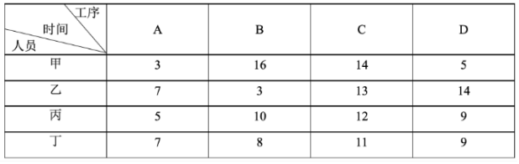

　　A．18分钟

　　B．22分钟

　　C．24分钟

　　D．26分钟

　　56.为发展乡村旅游，某地需建设一条游览线路，甲工程队施工，工期为60天，费用为144万元；若由乙工程队施工，工期为40天，费用为158万元。为在旅游旺季到来前完工，工期不能超过30天，为此需要甲、乙两工程队合作施工，则完成此项工程的费用最少是：

　　A．156万元

　　B．154万元

　　C．151万元

　　D．149万元

　　57.某单位开设abcdef等六门培训课程，员工自愿报名参加金统计员工选择的课程组合，共有四种，a+f，d+f，a+c+e，b+c+f，所有培训结束后，统一安排考试，为不影响工作要求，在1月4日至10日中的连续六天考完，每天只考一门，且每位员工都不会连续两天参加考试，则安排这六门课程考试日期的不同方法共有：

　　A．2种

　　B．4种

　　C．8种

　　D．12种

　　58.某公司需要将A、B两地的同一产品运往甲、乙两个工厂。已知A、B两地分别有该产品500吨和700吨，甲、乙两个工厂对该产品的需求量均为600吨，若从A地出发运往甲、乙两个工厂的运价分别为150元／吨和130元／吨，从B地出发的运价分别为160元／吨和145元／吨，则完成此项运输任务的运费最少是：

　　A．174000元

　　B．174500元

　　C．175000元

　　D．175500元

　　59.小王去超市购买便携包和小哑铃作为知识竞赛活动的奖品。这两种商品超市正在进行促销，便携包单价18元，买2送1; 小哑铃单价12元，买3送1.小王按计划购买了便携包和小哑铃合计56个，共使用活动经费606元，则他购买小哑铃的数量是：

　　A．24个

　　B．25个

　　C．26个

　　D．27个

　　60.某三甲医院派甲、乙、丙、丁四名医生到A、B、C、D四个社区义诊，每个医生只负责一个社区。已知甲不去 A 社区，且如果丙去C社区，那么丁去D社区，则不同的派法共有：

　　A．15种

　　B．18种

　　C．21种

　　D．24种

　　61.某地举行募捐抽奖活动。每位捐赠者均有一次抽奖机会。活动设一二三等奖，获奖规则入下：抽奖时捐赠人在0到9这10个数字中一次随机抽取4个不同的数字，若与主办方开奖时随机抽取的4个不同数字完全相同，则获一等奖；若恰有3个相同，则获二等奖；若恰有2个相同则获三等奖。则捐赠者获奖的概率是：

　　A．IMG_257

　　B．IMG_258

　　C．IMG_259

　　D．IMG_260

　　62.已知A、B两地相距9公里，甲乙两人沿同一条路从A地匀速去往B地，甲的速度为6公里/小时，每走半小时休息15分钟；乙比甲早15分钟出发，中途不休息。若他们在途中（不包括起点和终点）至少相遇2次，则甲、乙两人到达B地的时间最多相差：

　　A．30分钟

　　B．45分钟

　　C．60分钟

　　D．75分钟

　　63.某公司举办迎新晚会，参加者每人都领取一个按入场顺序编号的号牌，晚会结束时宣布：从1号开始向后每隔6个号的号码可获得纪念品A, 从最后一个号码开始向前每隔8个号的号码可获得纪念品B最后发现没有人同时获得纪念品A和B, 则参加迎新晚会的人数最多有：

　　A．46人

　　B．48人

　　C．52人

　　D．54人

　　64.某企业有甲、乙两个口罩生产车间，每天工作8小时，共生产口罩3万只，若每天甲乙两个车间分别加班两小时和三小时，则可多生产口罩一万只，若每天甲乙两个车间分别加班三小时和两小时，则两个车间生产62万只口罩，所需的时间为：

　　A．14天

　　B．15天

　　C．16天

　　D．17天

　　65.如图，在△ABC中，点D是AC的中点，点E是BC的三等分点，连接AE和BD交于点F，连接DE，若△ABC面积为36，则下列说法正确的是：

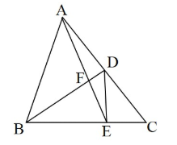

　　A．△DEF的面积小于3

　　B．△CDE的面积大于6

　　C．△BAF的面积等于△BDE的面积

　　D．△ABF的面积等于△ACE的面积

　**四、判断推理**

　　66.抗疫：疫苗

　　A．修路：路基

　　B．投诉：诉状

　　C．反驳：数据

　　D．医疗：患者

　　67.调查：求真

　　A．晨练：健身

　　B．施肥：收割

　　C．记忆：怀念

　　D．备份：复制

　　68.石墙∶土墙

　　A．风能：水能

　　B．合法：非法

　　C．河道：水道

　　D．木床：婚床

　　69.就诊：病愈

　　A．跑步∶娱乐

　　B．刷牙∶美容

　　C．投资∶盈利

　　D．禁捕∶生态

　　70.形象：花容月貌

　　A．态度：前倨后恭

　　B．体格：虎背熊腰

　　C．行踪：闲云野鹤

　　D．环境：山清水秀

　　71.花∶鸟∶杜鹃

　　A．戏∶剧∶昆曲

　　B．钟∶表∶秒表

　　C．草∶木∶植物

　　D．人∶畜∶黄牛

　　72.国家∶治理∶现代化

　　A．企业∶规制∶自动化

　　B．社会∶建设∶法治化

　　C．社区∶服务∶数字化

　　D．政府∶管理∶一体化

　　73.小岗村∶村∶安徽

　　A．石家庄∶庄∶河北

　　B．驻马店∶店∶河南

　　C．景德镇∶镇∶江西

　　D．洪泽湖∶湖∶江苏

　　74.大豆  之于  （    ）  相当于  原木  之于  （    ）

　　A．豆豉；木炭

　　B．豆芽；桐木

　　C．红豆；檀木

　　D．豆腐；木桶

　　75.球员  之于  （    ）相当于 （    ）  之于  蜂群

　　A．球队；工蜂

　　B．球赛；采蜜

　　C．领队；蜂王

　　D．球场；蜜源

　　76.从所给的四个选项中，选择最合适的一个填入问号处，使之呈现一定的规律性：

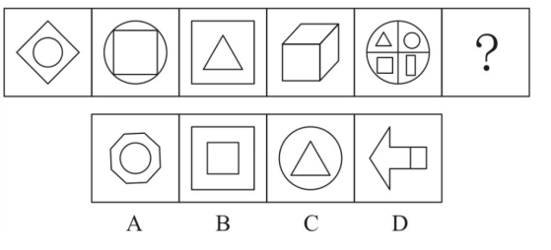

　　A．A

　　B．B

　　C．C

　　D．D

　　77.从所给的四个选项中，选择最合适的一个填入问号处，使之呈现一定的规律性：

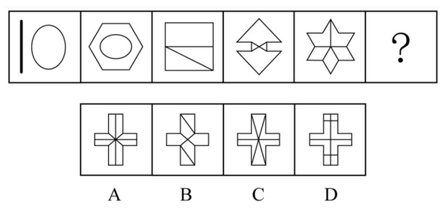

　　A．A

　　B．B

　　C．C

　　D．D

　　78.从所给的四个选项中，选择最合适的一个填入问号处，使之呈现一定的规律性：

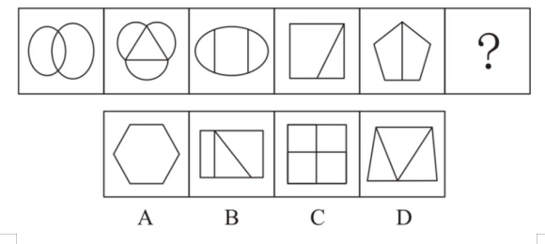

　　A．A

　　B．B

　　C．C

　　D．D

　　79.从所给的四个选项中，选择最合适的一个填入问号处，使之呈现一定的规律性：

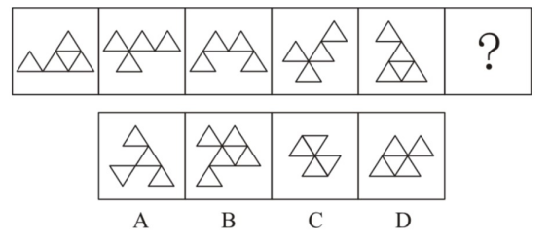

　　A．A

　　B．B

　　C．C

　　D．D

　　80.从所给的四个选项中，选择最合适的一个填入问号处，使之呈现一定的规律性：

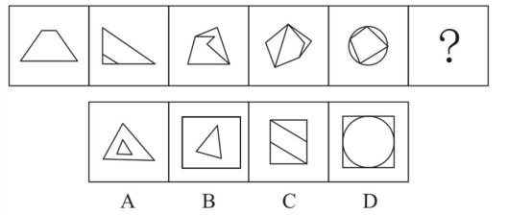

　　A．A

　　B．B

　　C．C

　　D．D

　　81.请从所给的四个选项中，选出最恰当的一项填入问好处，使之呈现一定的规律性：

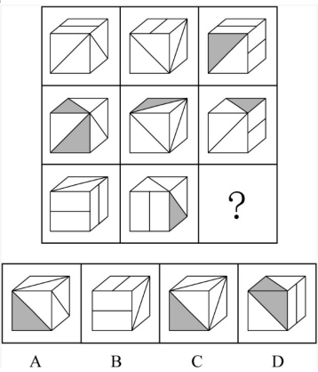

　　A．A

　　B．B

　　C．C

　　D．D

　　82.请从所给的四个选项中，选出最恰当的一项填入问好处，使之呈现一定的规律性：

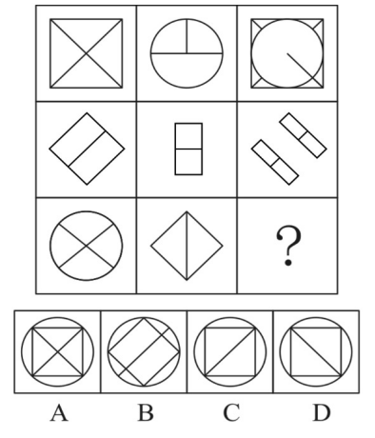

　　A．A

　　B．B

　　C．C

　　D．D

　　83.右边四个图形中，只有一个是由左边的四个图形拼合（只能通过上、下、左、右平移）而成的，请把它找出来：

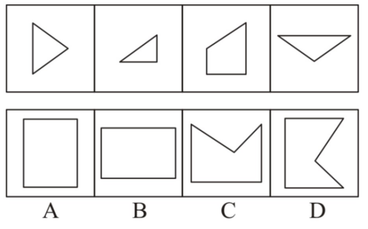

　　A．A

　　B．B

　　C．C

　　D．D

　　84.右边四个图形中，只有一个是由左边的四个图形拼合（只能通过上、下、左、右平移）而成的，请把它找出来：

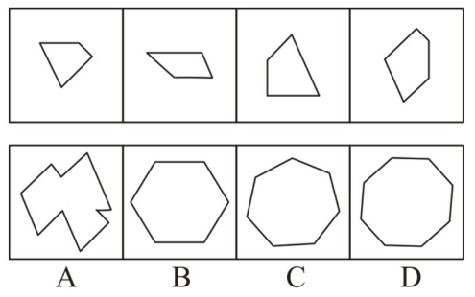

　　A．A

　　B．B

　　C．C

　　D．D

　　85.右边四个图形中，只有一个是由左边的四个图形拼合（只能通过上、下、左、右平移）而成的，请把它找出来：

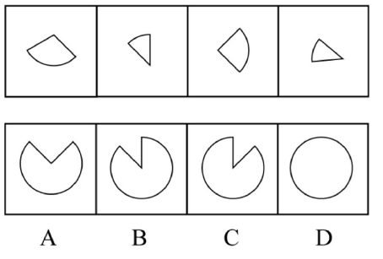

　　A．A

　　B．B

　　C．C

　　D．D

　　86.右边四个图形中，只有一个是由左边的四个图形拼合（只能通过上、下、左、右平移）而成的，请把它找出来：

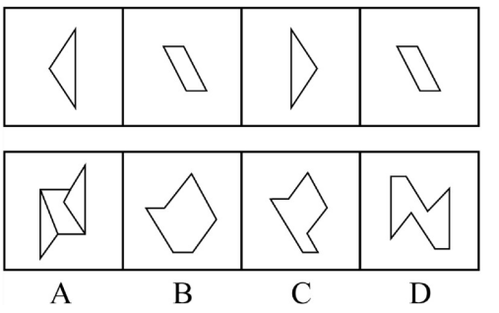

　　A．A

　　B．B

　　C．C

　　D．D

　　87.左边给定的是多面体的外表面，右边哪一项能由它折叠而成？请把它找出来：

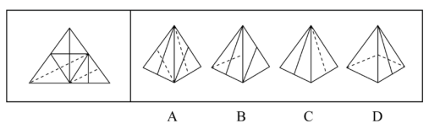

　　A．A

　　B．B

　　C．C

　　D．D

　　88.左边给定的是多面体的外表面，右边哪一项能由它折叠而成？请把它找出来：

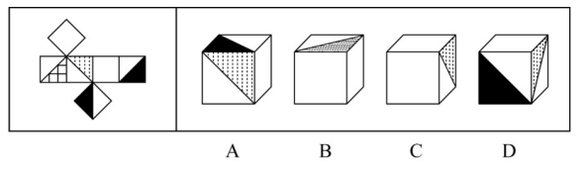

　　A．A

　　B．B

　　C．C

　　D．D

　　89.左边给定的是多面体的外表面，右边哪一项能由它折叠而成？请把它找出来：

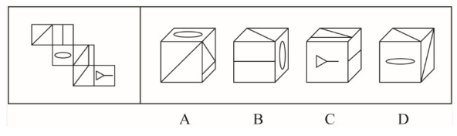

　　A．A

　　B．B

　　C．C

　　D．D

　　90.从所给的四个选项中，选择最合适的一个填入问号处，使之呈现一定的规律性：

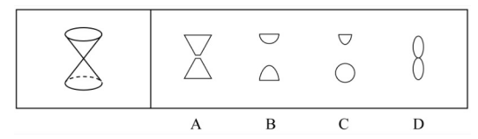

　　A．A

　　B．B

　　C．C

　　D．D

　　91.任何企业存在于社会之中，都是社会的企业。社会是企业家施展才华的舞台。只有真诚回报社会、切实履行社会责任的企业家，才能真正得到社会认可，才是符合时代要求的企业家。

　　根据以上陈述，可以得出以下哪项：

　　A．企业家如果符合时代要求，就会真正得到社会认可

　　B．企业家如果施展才华，企业就会长期存在于社会之中

　　C．企业家如果真诚回报社会，就是符合时代要求的企业家

　　D．企业家如果没有切实履行社会责任，就不会真正得到社会认可

　　92.古人云:立善法于天下，则天下治；立善法于一国，则一国治。

　　以下哪项与上述古人说法的形式结构最为相似：

　　A．民生在勤，勤则不匮

　　B．穷则独善其身，达则兼济天下

　　C．明者因时而变，知者随事而制

　　D．俭则约，约则百善俱兴；侈则肆，肆则百恶俱纵

　　93.近日，某些城市上线了“随手拍交通违法“小程序，市民可以将自己拍摄的机动车闯红灯、违停等各类违法行为的照片或者视频，通过该小程序实名上传并进行举报。对于所举报的交通违法行为一经核实，相关部门会给予举报人奖励。有专家由此断定，“随手拍交通违法”可以有效扩大交通监督的范围，形成警民共治的局面。

　　以下哪项如果为真，最能支持上述专家的断定：

　　A．交警部门的执法力量相对有限，不足以应对现实生活中大量交通违法的行为

　　B．国家有关法律明令禁止闯红灯，违停等交通违法行为，并有相应的处罚规定

　　C．有些地方出现过举报人信息被泄露的案例，保护举报者个人隐私已刻不容缓

　　D．“随手拍交通违法”小程序上线以来，有关部门已接到大量交通违法行为举报

　　94.某大学张、刘、李、赵4位互不熟悉的选手参加全校演讲比赛。他们来自数学、逻辑、文学和历史专业。赛前4人分别作出了如下猜测：

　　张：赵的专业是逻辑；

　　刘：李的专业是文学；

　　李：张的专业不是数学；

　　赵：刘的专业是历史。

　　事后得知，只有数学、逻辑专业选手的猜测是正确的。

　　根据上述信息可以推断，张、刘、李、赵4人各自的专业分别是：

　　A．数学、逻辑、文学、历史

　　B．数学、历史、文学、逻辑

　　C．文学、历史、逻辑、数学

　　D．历史、文学、逻辑、数学

　　95.我国有关法律规定，大中型危险化学品生产企业与居民建筑物应至少保持1000米的安全红线，然而，随着城市的快速发展，很多原先地处偏远的危化品生产企业逐渐被居民区包围，一旦发生事故，会对周边居民的生命财产造成不可估量的损失。为防范危化品生产企业带给附近居民的风险，有专家建议在城市郊区设立化工园区，集中安置原本分散在城市各地的危化品生产企业，并严格遵守1000米安全红线规定。

　　以下哪项如果为真，最能质疑上述专家的建议：

　　A．危化品在销售废弃等环节无法远离居民区，这些环节也有可能发生事故

　　B．新建化工园区设备先进，管理严格，入驻企业的前期运营成本将大幅提高

　　C．化工企业集中安置容易引发连锁事故，可能威胁到数千米之外的居民安全

　　D．许多危化品生产企业考虑到运输和销售的便利性，并不愿意搬迁到郊区来

　　96.从2019年5月1日至2019年底，某机构统计的新能源车辆事故共计113起，着火事故占有一定比例。在着火事故车辆中，乘用车占比达到69.6%，专用车次之，公交车最低。这说明，在新能源车辆中，乘用车的安全性大大低于专用车和公交车。

　　以下哪项如果为真，最能质疑上述结论：

　　A．新能源汽车中乘用车的利润最高，企业对其安全性设施的研发投入也最高

　　B．新能源专用车和公交车的司机一般驾龄较长、水平较高，出车事故率较低

　　C．在新能源汽车的着火事故中，乘用车的伤亡人数远远少于专用车和公交车

　　D．据该机构统计，新能源专用车和公交车保有量不到新能源汽车总量的10%

　　97.近日,某村为活跃乡村文化气氛，开展了一场别开生面的耕读文化活动，有若干兴趣社团供村民选择。已知报名情况如下：

　　（1）村民在诗词社和书法社中至少参加了一个；

　　（2）村民如果参加了诗词社，则没有参加合唱团；

　　（3）张大姐参加了合唱团。

　　村主任知道上述情况后断定，张大姐也参加了戏迷社。

　　以下哪项如果为真，可以成为村主任断定所需的前提：

　　A．张大姐没有参加诗词社

　　B．参加了戏迷社的也参加了书法社

　　C．张大姐没有参加书法社

　　D．不参加戏迷社的都不参加书法社

　　98.2020年疫情肆虐，但电商直播逆势崛起，一季度全国电商直播超过400万场，“万物可播、全民可播”成为一个响亮的口号。一项针对消费者和商家的调查显示，在电商直播中，许多消费者能以优惠的价格购买到心仪的商品，商家也能提升其销售额。有专家据此推断，电商直播的商业模式在疫情过后仍会受到商家和消费者的追捧。

　　以下各项如果为真，则除哪项外均能削弱上述专家的观点：

　　A．低价促销已经成为当前直播带货的常态，这种价格竞争让商家无利润可赚

　　B．直播带货往往造成线上线下的价格不一致，不利于商家维护企业品牌形象

　　C．许多消费者购买直播销售的商品后遇到了以次充好、售后维权困难等情况

　　D．个别带货主播为了利益常常夸大自己的销售数据，而消费者对此并不知情

　　某村青年甲、乙、丙、丁、戊5人到某房屋维修公司应聘。根据各自专长，他们5人被聘为焊工、瓦工、电工、木工和水工。已知他们每人只做一个工种，每个工种均有他们5人中的1人做，另外还知道：

　　（1）如果甲做焊工，则丙做木工；

　　（2）如果乙和丁两人之一做水工，则甲做焊工；

　　（3）丙或做瓦工，或做电工。

　　99.如果戊做瓦工，则可以得出以下哪项：

　　A．甲做水工

　　B．甲做木工

　　C．乙做木工

　　D．乙做焊工

　　100.如果丁做电工，则可以得出以下哪项：

　　A．甲或做焊工，或做水工

　　B．乙或做焊工，或做木工

　　C．丙或做木工，或做焊工

　　D．戊或做水工，或做焊工

　　101.城市文化客厅：指城市利用商圈、地铁、机场等处的小型公共空间举办艺术、历史、民俗等方面的常态性文化休闲活动，让市民和八方来客共享的场所。

　　下列不属于城市文化客厅的是：

　　A．某市中心步行街最近举行了十周年庆典活动，亲子类节目浸入式戏剧展演以及深受学生喜爱的二次元展、电竞展，吸引了很多年轻一族前来“打卡”

　　B．某市图书馆附近的广场上，陈列了多组以昆曲、扬剧、锡剧、淮剧为主题的形态各异的雕塑，每到周末前来观赏的市民络绎不绝

　　C．某市中心地下过街通道的墙壁上最近换上了记录近百年来城市发展变化的老照片，它与周边的会展中心、大剧院、科技馆等新建筑群形成强烈对比

　　D．某机场近年来在候机大厅举办多场小型非遗作品展，四面八方的旅客在候机之余感受、体验到了中华传统文化的魅力

　　102.词义泛化：指某个词语本来专指种特定的事物或现象，后来可以泛指相关的多个事物或现象。

　　下列属于词义泛化的是：

　　A．古代的称谓词语“父”，现在一般用“父亲”表示

　　B．“河”在古代专指“黄河”，现在也可以指其他河流

　　C．“假”在古代既可以表示痛恨，也可以表示遗憾，现在通常表示痛恨

　　D．汉代以前的“涕”，本来专指眼泪，后来一般指鼻涕，有时也可以指泪水

　　103.逆向文化冲击：指旅居他乡者回到故国或故乡后，短时间内在生活、心理等方面难以适应本土文化的现象。

　　下列不属于逆向文化冲击的是：

　　A．大卫在中国从事英语培训工作10多年，回国后感到很不习惯。他在不久前的一段视频中抱怨说：半夜饿了，在中国拿出手机点个外卖，半个小时就送到了，而这里啥都没有，只能饿死在去超市的路上

　　B．在城里生活多年的老杨，今年春节回到农村老家后，亲戚朋友请他到附近饭店吃饭。开席后，他习惯性地让服务员去拿公筷、公勺，服务员惊讶地看着他，半天没反应过来，亲戚们也觉得他怪怪的

　　C．留学刚回国的小吴约朋友去青岛看海，因为没有12306账户，只得请朋友帮忙购票。上车后他惊讶地发现，高铁上不仅可以扫码点餐，还可以点外卖，自己头天准备的面包、饼干一点没用上。他感觉自己在朋友心目中简直就像个弱智

　　D．欧洲姑娘玛丽来华留学，虽然早已听说过中国的无现金支付，第一周她还是惊呆了：楼下卖红薯的大爷都在用“互联网+”，菜市场的每个摊位上居然都有收款二维码，更不要说超市和商场了

　　104.能力陷阱：人们总是喜欢做比较擅长的、能够带来自信心和满足感的事情，是由此而造成某种单一能力强化和其他能力弱化，难以适应社会变化对能力的新要求。

　　下列属于能力陷阱的是：

　　A．小李博士毕业后在一所大学任教，不到五年就评上了副教授。近两年来，他的工作越来越忙，成果越来越多，一直没时间考虑成家的事

　　B．老张修了多年自行车，小日子过得有滋有味。这两年，来修自行车的人越来越少，收入大不如前，他几次尝试学习摩托车修理都没学会，现在只能给电动车补胎

　　C．林先生整天忙着扩大经营规模，连锁店越开越多，效益越来越好，但他对日常生活琐事既不擅长也不关心，购物、做饭、打扫卫生等家务均由妻子承担

　　D．王师博擅长淮扬菜，在江苏小有名气，到四川后很快就发现没有用武之地了，于是他花了半年时间，终于学会了川菜的做法，虽然不够正宗，他自己却很满意

　　105.双塔效应：指两个实力雄厚的相邻经济体强强联合，利用各自的集聚辐射能力，共同带动周围区域发展的现象。

　　下列属于双塔效应的是：

　　A．某市围绕“精准定位消费人群、打造特色商业体”的要求，以市区著名商圈为轴心，推动商业布局错位竞争，建成了商务、文化、居住等不同功能区

　　B．某区域两个特大城市利用优越的区位条件，按照“发挥优势、取长补短、互惠互利”的原则，经过多年努力，在科技、文化、工业等方面形成了国内领先的优势

　　C．某市为了加快经济发展，将经济基础雄厚、发展空间有限的核心区与基础薄弱但发展潜力巨大的城郊区进行了区域整合，城市综合实力很快有了显著提升

　　D．某市国家级创新产业园成立之初，重点培育信息和医药两大产业，吸引多家世界500强企业入驻，进一步促进了本市产业转型升级，提升了城市的整体竞争力

　　106.共享用工：指企业在特殊时期，为了降低人力成本或解决人工短缺问题，通过借用或外派员工实现劳动力共享的临时用工方式。

　　下列属于共享用工的是：

　　A．为节省成本支出，某广告公司长期通过创客网站发包设计任务，并与一些水平较高的自由创客人员签订了合作协议，建立了密切的业务关系

　　B．某公司正在扩大生产经营规模，急需大量技术人员，通过线上线下相结合的形式，招聘一批兼职技术人员，既解决了无人可用的燃眉之急，又节约了用人成本

　　C．疫情期间，某生鲜电商平台订单激增，该平台与当地的餐饮、酒店等行业的数十家公司进行协商合作，利用他们派来的员工，缓解了自身的用工压力

　　D．某高校在科研项目攻关过程中遇到研发人员不足的问题，于是借用多家单位的科研人员组成联合攻关团队，终于成功解决了一系列技术难题

　　107.百姓讲师：指基层单位选用普通群众，用喜闻乐见的形式宣传党和政府的方针政策。

　　下列属于百姓讲师的是：

　　A．镇政府经常邀请熟悉乡情乡风的村民为新入职的干部介绍农村基本情况，讲解在农村落实上级政策的办法

　　B．村支书记老陈每天准时收看《新闻联播》，通过和村民聊天宣传党和国家的方针政策，并解答他们的疑问

　　C．朱老师退休后长期走街串巷，宣传移风易俗、乡村振兴的道理，被乡政府授予“乡村文化名人”称号

　　D．市民蒋先生受街道办委托把新医保政策编成快板，并录成视频，每天都发布在微信公众号及朋友圈中

　　108.内涵型消费升级：指个人在消费转型过程中物质消费趋于克制、精神消费趋于丰富的行为。

　　下列属于内涵型消费升级的是：

　　A．某高档写字楼的一些白领，午餐大都舍弃排场的桌餐，而选择性价比高的快餐，他们觉得这样就餐既安全、卫生，还节省了宝贵的时间

　　B．赵先生偏爱旅游，在到达目的地前，短途交通、中转过夜，绝不会选择豪华的舱位、车辆或酒店。到达之后，为了体验当地文化、感受地域特色，他很舍得花钱

　　C．小马以前喜欢追求时尚，看到中意的新潮服装就毫不犹豫地买下，常入不敷出。现在她几乎不买什么衣服了，用省下的钱与家人起运动、娱乐

　　D．某书城以前只销售图书，现在还为公众提供主题文化活动空间，顾客可以亲手设计文具，定制刻有自己姓名的水杯，选购与阅读主题有关的装饰小摆件

　　109.闭环思维：指工作学习过程中用各种方式的提示、应答使每个操作环节形成封闭的环，以利于实时把握进程、及时调整方向的一种思维方式。

　　下列不属于闭环思维的是：

　　A．赵教练每次收到学员发来的信息时，都会给予答复并习惯性地发送一个表情，他的手机里存了很多张风格各异的应答图片

　　B．钱先生每次给下属布置任务，都要求他们尽快回复信息，包括是否收到、能否完成、什么时候完成等，与他共事的人都感觉很有压力

　　C．小孙刚到单位时，领导安排的任务他总是很爽快地答应下来并想方设法去完成。半年后，工作越来越忙，他发现有些任务很难完成，再也不敢随意应承了

　　D．经理要求小李一周内草拟一个工作计划。经过认真调研，小李完成了计划书并用电子邮件发给了经理。十几天后经理特意问他：计划书写好了吗？小李惊讶地说：我早已发给你了

　　110.信息疫情：指事件传播过程中掺杂了影响判断和认知的不实信息，这些信息可能给人们带来消极影响，甚至危害身心健康。

　　下列不属于信息疫情的是：

　　A．某地发生多人腹泻、发烧现象，有人说大蒜可以预防，也有人说白醋可以治疗，短短几天时间，大蒜、白醋在当地超市脱销，后来这些传言都被证实是无稽之谈

　　B．一村民在微信群里说，他家院子里的老丼最近水温突然升高，其他村民议论纷纷，有人说，三天以内肯定要发生大地震，许多村民连续一周都不敢在室内睡觉

　　C．王先生一直在向朋友抱怨，五年前购房时听很多人说自家小区附近很快就会开一家大型超市，地铁也会在那里设一个站点，可是到现在却没有一点动静

　　D．某山区连日暴雨，巡山员发现山上有小石头滚落，估计将发生山体塌方，立即通知村民撤离，半信半疑的村民刚刚全部搬出村子，滑落的山体就摧毁了村民房屋

　　111.U盘化生存：只凭借个人技能而不依赖组织内的身份，自主决定是否参与社会协作，完全由市场评判其个人价值的生存方式。

　　下列不属于U盘化生存的是：

　　A．小韩大学毕业后，曾在多家培训机构当过数学老师，她总是感觉这样工作收入虽然高，但是太辛苦了，前不久，她没有同家人商量，就自作主张进了一所民办中学

　　B．网络写手周女士根据自己之前的职场经历写出了多部网络畅销小说，多家著名网站慕名向她约稿，由于不愿受交稿日期的限制，她经常会拒绝一些约稿

　　C．木匠老周进城打工十年多了，活儿干得很好，挣了不少钱，现在他有了自己的装修队，每天从早到晚都有人找他联系装修的事

　　D．从单位辞职后，刘先生夫妇来到南方，将租下的一栋小楼改造成了民宿。在他们精心打理下，生意十分红火，客房一度需要提前两个月预定

　　112.凡尔赛文学：指在各种公开场合用先抑后扬、明贬暗褒的手法，故作低调，实则自我炫耀的说话方式。

　　下列属于凡尔赛文学的是：

　　A．邻居家的电脑出了故障，打来电话求助。李先生告诉他：“我对电脑真是一窍不通，平时出了问题，都是秘书帮着解决的，我自己一点办法也没有”

　　B．刘先生经常向别人讲述：“我一点也不擅长写作，去年随手把高中时写的一篇小说投到网络平台，没想到点击量超百万，到现在我都不明白这是怎么回事”

　　C．朋友们很羡慕郑先生良好的生活习惯，他多次解释原因：小时候家里很穷，晚上经常一碗稀粥就权当晚餐，为了不挨饿，只好早睡早起，就养成了这样的习惯

　　D．小张向参加聚会的高中同学说：“我家住在小山脚下，附近没有几户人家，周围很幽静，有时会有松鼠闯进后院，只是离市中心有点远，交通不太方便”

　　113.隐性管理：指通过引导、支持或服务等行为，对员工施加非制度性影响以达到预期目标的管理方式。

　　下列属于隐性管理的是：

　　A．为了丰富员工的业余文化生活，某公司专门成立了羽毛球协会，定期举办相关活动，不久以后大多数员工的羽毛球水平都有了明显提高

　　B．迟到早退是困扰公司多年的老大难问题，今年初公司安装了门禁系统，经理每天带头准时打卡上班，一段时间后，几乎再也看不到员工迟到早退

　　C．小李因家庭纠纷，工作时情绪低落，单位领导得知情况后多次与他沟通交谈，解开了他心中的疙瘩，现在小李的工作比以前更出色了

　　D．某企业办公楼装修完后，在楼外各个角落安装了十多个摄像头，既解决了安全问题，又解决了长期以来员工乱扔垃圾、乱停私家车的问题

　　114.网络社交消费：指在网络社交过程中对某商品产生即兴消费欲望，借助社交平台链接完成购买行为的一种消费方式。

　　下列属于网络社交消费的是：

　　A．小夏在微博上看到一篇介绍某品牌跑步机的文章，感觉很对自己的胃口，毫不犹豫地点赞并通过博文后面的网址购买了一台

　　B．果蔬团购微信群中可以定时秒杀群主发布的低价产品，也可以预定自己想要的品种，既便捷又实惠，小李是这些活动的常客

　　C．歌手小兰上传了一个翻唱经典老歌的短视频，她在视频中戴的船形帽迅速走红，“歌手小兰爆款船形帽”成为网络热搜词，在各大购物网站上卖到断货

　　D．某甜品店的订餐卡上印有自己的公众号，顾客关注该公众号订购甜品比外卖平台还要便宜并且可以免费送货

　　115.舆论碰瓷：指用出格的言行举止故意挑起事端或争议，以引起舆论关注的逐利行为。

　　下列属于舆论碰瓷的是：

　　A．张教授发现一部新出的著作与自己的专著内容多有雷同，就向法院提起诉论，并接受了一些媒体的专访

　　B．蒋某经常对妻子实施家暴，妻子将遭遇向蒋某单位和社区领导作了反映，不料妻子故意将事情闹大，让他没脸做人

　　C．沉寂多年的某歌星，最近在娱乐网站不时爆出自己与多人的暧味关系，引发了圈内外的轩然大波后，突然宣布已准备好重返歌坛

　　D．某厂拖欠工人数月工资，工人多次讨要无果，到政府信访部门反映。有关部门准备约谈厂领导，厂长出面支付了拖欠的工资

　**五、资料分析**

　　党的十八大以来，我国居民收入水平持续较快增长，消费水平稳步提高，消费结构优化升级，生活质量明显提升，人民生活正阔步迈向全面小康。

　　2019年，全国居民人均可支配收入30733元，比2000年增长4.4倍。全国居民人均消费支出21559元，比2012年增长78.9%，年均增长8.7%。其中，城镇居民人均消费支出28063元，比2012年增长64.0%；农村居民人均消费支出13328元，比2012年增长99.9%。

　　2019年全国居民恩格尔系数（人均食品烟酒支出占人均消费支出的比重）为28.2%，比2000年下降14.0个百分点。其中，城镇居民恩格尔系数为27.6%，农村居民恩格尔系数为30.0%，分别比2000年下降11.0和18.3个百分点。

　　2019年，全国居民平均每百户拥有彩色电视机120.6台、洗衣机96.0台、电冰箱100.9台、空调115.6台、汽车35.3辆。城镇居民人均住房建筑面积为39.8平方米，比2002年增长62.1%；农村居民人均住房建筑面积为48.9平方米，比2000年增长97.2%。全国居民人均交通通信支出2862元，比2000年年均增长14.7%，占人均消费支出的比重较2000年提高6.1个百分点。全国居民人均医疗保健支出1902元，比2000年年均增长13.4%，占人均消费支出的比重较2000年提高2.9个百分点。

　　116.以2012年为基期，2019年我国农村居民人均消费支出的增幅比城镇居民：

　　A．高25.2个百分点

　　B．高35.9个百分点

　　C．高41.3个百分点

　　D．高54.5个百分点

　　117.下列饼图表示2000年全国居民人均消费支出结构（食品烟酒消费支出、交通通信支出、医疗保健支出、其他支出）的是：

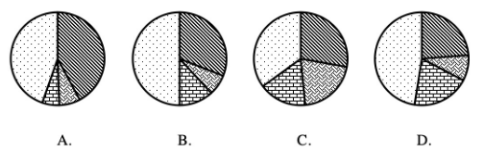

　　A．如上图所示

　　B．如上图所示

　　C．如上图所示

　　D．如上图所示

　　118.按2001—2019年的年均增速估算，2021年全国居民人均医疗保健支出介于：

　　A．2320元和2370元之间

　　B．2370元和2420元之间

　　C．2420元和2470元之间

　　D．2470元和2520元之间

　　119.2019年城镇居民人口占总人口的比重约为：

　　A．52.7%

　　B．53.8%

　　C．4.1%

　　D．55.9%

　　120.能够从上述资料中推出的是：

　　A．2018年全国居民人均消费支出超过21000元

　　B．2018年全国城镇居民恩格尔系数降幅大于农村居民

　　C．2019年全国居民人均可支配收入比2000年增加24000元以上

　　D．2019年全国农村居民人均住房建筑面积比城镇居民多10平方米以上

　　2019年江苏省金融信贷规模扩大，保险行业发展较快。全年保费收入3750.2亿元，比上年增长13.1%。其中，财产险收入940.9亿元，增长9.6%；寿险收入2215.3亿元，增长11.6%；健康险收入508.8亿元，增长28.8%；意外伤害险收入85.2亿元，增长9.1%。全年保险赔付998.6亿元，比上年增长0.2%。其中，财产险赔付534.5亿元，增长4.3%；寿险赔付294.3亿元，下降17.3%，健康险赔付144.8亿元，增长38.7%；意外伤害险赔付25.0亿元，增长4.7%。年末金融机构人民币存贷款情况见下表。

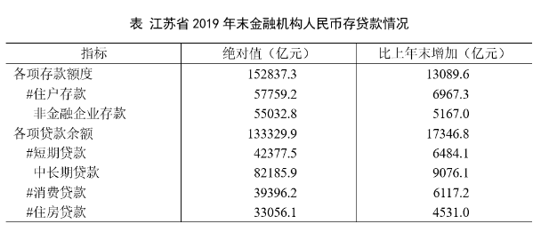

　　121.2019年保费收入占江苏省总保费收入比重同比增加的险种是：

　　A．寿险

　　B．财产险

　　C．健康险

　　D．意外伤害

　　122.2019年末江苏省金融机构各项存款余额比上年末增长：

　　A．8.5%

　　B．9.4%

　　C．10.2%

　　D．10.8%

　　123.下列人民币贷款种类中，2019年末江苏省金融机构贷款余额同比增速最慢的是：

　　A．消费贷款

　　B．住房贷款

　　C．短期贷款

　　D．中长期贷款

　　124.2018年江苏省财产险收入与赔付之差为：

　　A．346.0亿元

　　B．364.0亿元

　　C．396.6亿元

　　D．406.4亿元

　　125.能够从上述资料中推出的是：

　　A．2018年江苏省消费贷款增速大于住房贷款

　　B．2019年江苏省收益同比增幅最大的险种是寿险

　　C．2019年江苏省保险赔付总额不到保费总收入的四分之一

　　D．2018年末江苏省短期贷款余额不到中长期贷款余额的一半

　　2019年我国海洋生产总值及增速

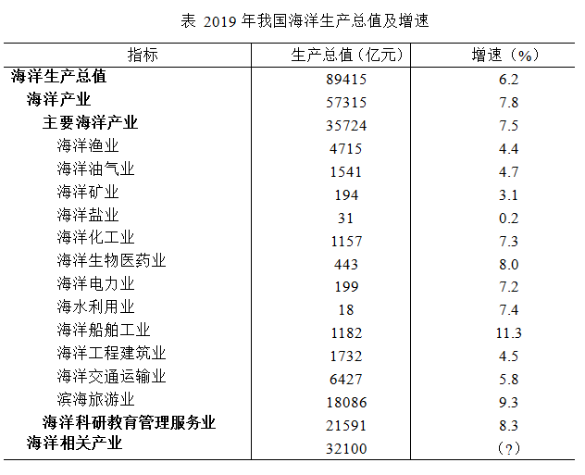

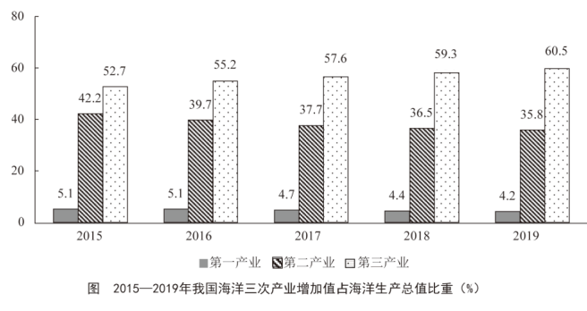

　　126.2019年我国第一产业增加值为：

　　A．3880亿元

　　B．3755亿元

　　C．3675亿元

　　D．3595亿元

　　127.2019年我国海洋相关产业产值增速：

　　A．低于3.0%

　　B．介于3.0%和4.0%之间

　　C．高于5.0%

　　D．介于4.0%和5.0%之间

　　128.在我国主要海洋产业中，2019年产值年增量最大的是：

　　A．滨海旅游业

　　B．海洋船舶工业

　　C．海洋油气业

　　D．海洋工程建筑业

　　129.2019年我国海洋第三产业增加值年增长率为：

　　A．6.4%

　　B．7.1%

　　C．7.8%

　　D．8.5%

　　130.能够从上述资料中推出的是：

　　A．2018年，我国海洋科研教育管理服务业产值超过20000亿元

　　B．在我国主要海洋产业中，2018年产值占比最大的是海洋渔业

　　C．在我国主要海洋产业中，2019年产值增速高于7.5%的产业有3个

　　D．2016—2019年，我国海洋第二产业增加值占海洋生产总值的比重有升有降

　　2019年末，我国80后、90后、00后人数分别为2.21亿人，2.08亿人，1.63亿人。

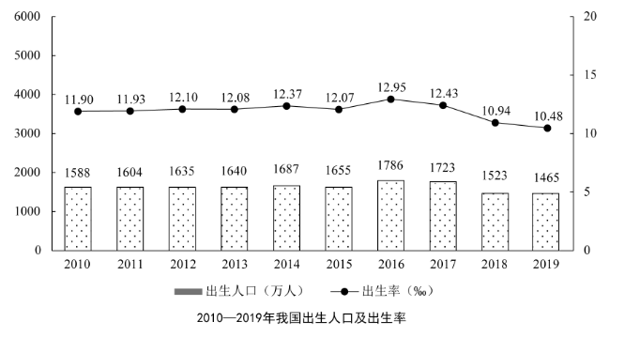

　　131.2019年末我国10后人数为：

　　A．1.52亿人

　　B．1.63亿人

　　C．1.88亿人

　　D．2.02亿人

　　132.2010—2019年，我国人口出生率的最小值与最大值相差：

　　A．1.53个千分点

　　B．2.47个千分点

　　C．2.96个千分点

　　D．3.68个千分点

　　133.2011至2019年，我国人口出生率同比增加的年份数有：

　　A．4个

　　B．5个

　　C．6个

　　D．7个

　　134.2011至2019年，我国出生人口增长率最高的年份是：

　　A．2012年

　　B．2014年

　　C．2016年

　　D．2018年

　　135.能够从上述资料中推出的是：

　　A．2011至2019年，我国出生人口的年均增长率为正

　　B．2011至2019年，我国出生人口和出生率变化方向一致

　　C．2019年末我国1980年以后出生人口占总人口的比重超过55%

　　D．2011至2019年，我国出生人口有四年连续上升和三年连续下降